第十课 建设美好祖国
第1课时 关心国家发展
【教学目标】
情感、态度与价值观目标：
1、面对社会方方面面的变化和国家取得的举世瞩目的成就，感受国家取得的巨大成就，增强热爱国家的自豪感。
2、能够正视国家发展中的问题，增强对国家未来发展的信心。
能力目标：
1、能够全面认识国家取得的巨大成就和面临的问题，用发展的眼光看待我国建设中的问题。
2、能够理解对国家应对发展中的问题采取的措施，对国家未来的发展充满信心。
知识目标：
1、了解我国社会生活发生的变化以及取得的巨大进步和伟大成就。
2、了解我国社会发展中存在的问题以及国家为解决问题而采取的措施。
【教学重点难点】
重点：我国现代化建设取得的巨大成就；发展中存在的问题及采取的措施。
难点：应对发展中存在的问题及采取的措施。
【教学过程】
一、导入新课
观看纪录片《厉害了，我的国！》片段，有什么感想？
引导：中国共产党是中国革命和建设的领导核心，领导中国人民实现了从站起来到富起来，再到强起来的历史性跨越。党的十八大以来，在以习近平为核心的党中央的坚强领导下，我国取得了令世人瞩目的伟大成就，在国际舞台上扮演着越来越重要的角色，祖国令我们由衷感到骄傲和自豪。为了祖国更加美好的明天，我们应该关心国家发展，肩负实现中华民族伟大复兴的中国梦。
二、新课讲授
目标导学（一）：为祖国成就感到骄傲
1、探究一：结合P104图片，说说国家建设取得的成就。
点拨：上述图片说明了我国综合国力不断增强，经济实力不断提高，已经跻身于世界经济大国行列；我国科技突飞猛进，已经在某些高科技领域占据一席之地。
【特别提示】：我国不是经济强国，因为我国的人均国内生产总值不高。
【知识拓展】：人均国内生产总值。即“人均GDP”，是衡量经济发展状况的指标。将一个国家核算期内（通常是一年）实现的国内生产总值与这个国家的常住人口（或户籍人口）相比进行计算，得到人均国内生产总值，是衡量各国人民生活水平的一个标准。
2、探究二：探究与分享 教材P105结合你的所见所闻，就其中的一条谈谈你的感受。
点拨：（1）高铁列车方便了人们的出行。
（2）异彩纷呈的演出和展览丰富了百姓的生活。
（3）听证会的召开和新闻发布制度让政府决策更透明。
（4）衣食住行用条件更加充分。
百姓生活发生了很大变化。原来穿衣颜色单一，而现在衣服五颜六色，追求时尚；原来人们只是吃饱，而现在追求吃好、讲营养；原来人们骑自行车，而现在多是摩托车、小轿车；城乡人居环境明显改善，旅游成为一种生活时尚。
探究三：阅读教材P105，思考回答问题：
- 我国取得了哪些令世界瞩目的伟大成就？
（2）我们取得了哪些令世界瞩目的伟大成就的原因有哪些？
点拨：（1）我国经济增长成就显著，已经成为世界第二大经济体；民主法治建设深入推进，人民的权利和自由得到切实保障；文化建设让中华文明焕发了新的蓬勃生机 ；科技创新成就斐然；一系列惠民利民政策陆续出台，社会保障水平不断提高；综合国力显著提升，我国在国际舞台上扮演着越来越重要的角色。
（2）根本原因是：开辟了中国特色社会主义道路，形成了中国特色社会主义伟大旗帜理论体系，发展了中国特色社会主义文化。
主要原因有：坚持中国共产党的领导；坚持科教兴国、人才强国战略；坚持改革开放等
目标导学（二）：对未来充满信心
1、探究一：P106探究与分享：在保障食品安全方面国家采取了哪些措施？
点拨：（1）完善相关法律法规制度。加快构建食品安全法律法规体系。
（2）严厉处罚相关违法违规行为。
（3）严把食品生产经营许可，规范食品生产流程。
（4）深入开展农兽药品残留、重金属污染综合治理。
2、探究二：正视发展中面临的问题，思考：
（1）我国在社会发展中出现了哪些问题？
（2）你知道我们国家在发展和保障民生方面采取了哪些措施吗？
点拨：（1）农民工子女上学难、校园欺凌问题；
（2）新型农村合作医疗；建设社会主义新农村；廉租房制度；经济适用房制度；在全国城乡范围内免除义务教育学杂费；建立最低生活保障制度、医疗卫生制度改革、养老保险制度改革等。国家正在采取各种积极措施，稳增长、促改革、调结构、惠民生、防风险，着力解决各种发展中的问题，不断取得积极成效。这让我们对国家的未来发展更加充满信心和期待。
三、课堂小结：
通过这节课的学习，我们了解了国家在经济、科技、社会生活等方面取得的成就，我们为国家发展取得的这些成就而自豪。同时我们也发现在国家发展的同时，存在着一些不尽如人意的地方，国家正在采取各种积极措施去解决，而且取得了积极成效，所以我们对国家的未来发展充满了信心。我们作为国家未来的建设者，应肩负起实现中华民族伟大复兴的历史使命。
四、板书设计

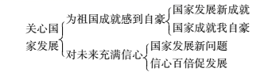
五、课堂反思
第2课时 天下兴亡，匹夫有责
【核心素养目标】
政治认同：热爱祖国，认识到今天的一切成就都是通过人民劳动创造的，实干才能创造未来。
道德修养：（1）感知劳动创造的成就感、幸福感；（2）领会劳动对个人和社会的价值，形成诚实劳动、劳动创造美好生活的意识；（3）初步了解职业道德规范，立志做好未来的建设者。
法治观念：认识劳动是公民的基本权利和基本义务。
责任意识：努力学习，积极承担时代和国家所赋予的使命，尊重和学习国家的建设者。
【教学重难点】
教学重点：培养学生的爱国主义精神和青少年的责任感。
教学难点：明确劳动的价值与意义。
【教学过程】
一、新课导入
通过上节课的学习，我们知道国家的巨大发展，使社会生活的方方面面都发生了可喜的变化，祖国的伟大成就令世界瞩目，让我们倍感自豪。虽然在发展过程中也不可避免地存在阻碍发展的问题，但我们国家采取措施解决问题，取得了积极成效，我们对未来充满信心和期待。青少年作为国家的未来，肩负着建设美好祖国，实现中华民族伟大复兴中国梦的历史责任，更应关心国家发展，做到天下兴亡，匹夫有责。
二、新课讲解
目标导学（一）：劳动成就今天
活动一：感受劳动成果
观看视频《厉害了 我的国》
- 思考：这些成就是谁通过什么方式创造出来的？
提示：我们国家所取得的每一项成就，都是广大人民用辛勤劳动、诚实劳动、创造性劳动换来的。
提问：中国人民用什么精神创造了今天的辉煌？快速阅读课本108页相关内容，查找答案。
注意关键词：广大人民 辛勤劳动 诚实劳动 创造性劳动 实干精神
2.请同学们回答：劳动的重要性是什么？在生活中，你应该怎样做？快速阅读课本108页相关内容，查找答案。
劳动是财富的源泉，也是幸福的源泉。一个人要生存与发展，就必须通过劳动来获得一定的物质与精神财富，可以说，劳动是人维护自我生存和自我发展的唯一手段，劳动使我们生活丰富多彩，劳动锻炼和造就了我们人类。人的伟大其实就在于会劳动、能劳动、爱劳动，没有劳动的人生是毫无意义的。正是劳动，成就了一个充满活力和魅力的今天，也正是劳动，让我们今天无比接近中华民族伟大复兴的梦想。让我们用劳动和创造托起自己的梦，托起中国梦，将圆梦的目标转化为实实在在的行动。那么在生活中，你应怎么做？
活动二：劳动者的身影
（多媒体展示教材P109“探究与分享”的四幅图片）
- 思考：这些劳动者的劳动有何相同点和不同点？
提示：相同点：都是劳动，为国家和社会发展做贡献；
不同点：工种不同、学历不同、技术不同、贡献不同。
2、思考：你认为上图哪一位劳动者是最值得敬佩的？
提示：工作没有贵贱，劳动不分轻重，无论是脑力劳动者还是体力劳动者，都是国家的建设者，都值得我们尊敬和学习。
笔记区：如何看待劳动者/为什么尊敬和学习劳动者？
提示：①每个人所处的岗位不同，从事不同的劳动，但都在为国家和社会发展做出贡献。
②正是无数劳动者兢兢业业、艰苦奋斗、无私奉献，成就了我们今天的美好生活。
③无论是脑力劳动者还是体力劳动者，都是国家的建设者，都值得我们尊敬和学习。
过渡：我们要学习这些劳动模范，脚踏实地做好自己的工作，为祖国做贡献，成功不能靠等待，梦想和未来还需要我们用实干创造。
目标导学（二）：实干创造未来
活动三：多媒体展示材料《中国人的飞天之路》，阅读并思考问题。
- 航天梦的实现得益于什么？
提示：得益于一代代人埋头苦干和接力奋斗，在各自岗位上付出的辛勤和汗水。
2、就此谈谈实干的意义？
提示：（1）把中国梦变为现实，创造未来的美好生活.
- 只有发扬实干精神，才能用劳动创造新的辉煌。
过渡：随着时代发展，越来越多90后和00后也登上了历史舞台，走向了中国梦的创造中。
活动四：阅读课本P111探究与分享，并思考问题（ 书本知识与实践哪个重要？ )。
1、谈一谈你对上述观点的看法。
提示：学习书本知识和参加社会实践都很重要。
2、青年如何担起历史重任？青少年如何做到实干？
提示：（1）我们青少年是祖国的未来，一定要接过历史的接力棒，
（2）努力学习，积极探索，勇做走在时代前列的学习者、劳动者、奉献者。
（3）以执着的信念、优良的品德、丰富的知识、过硬的本领，担负起历史重任，让青春绽放出绚丽的光彩。
过渡：最后老师送你们一首歌，记住，你的样子就是中国的样子！
活动五：多媒体播放视频《中国未来，青年作答——骄傲的少年》
三、课堂小结
通过这节课的学习，我们知道了国家所取得的每一项成就，都是广大人民用辛勤劳动、诚实劳动、创造性劳动换来的；明白了无论是脑力劳动者还是体力劳动者，都是国家的建设者，都值得我们尊敬和学习；懂得了把中国梦变成现实，创造未来的美好生活，需要实干精神，需要每个人在自己的工作岗位上付出更多的辛勤和汗水；我们青少年应接过历史的接力棒，努力学习，积极探索，肩负起历史重任。
四、板书设计

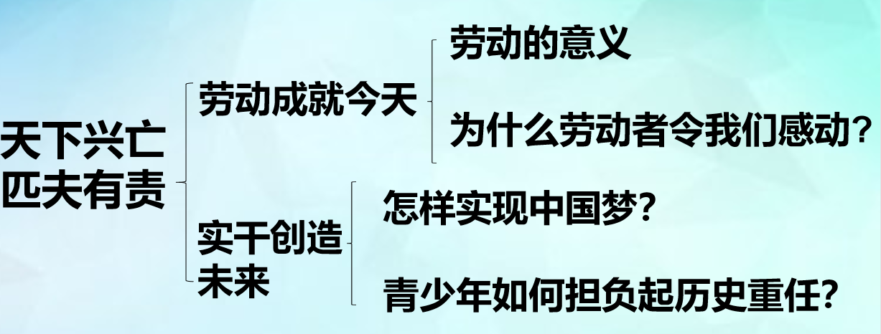

- 教学反思
本节内容主要是通过学生感知国家建设成就，认识到劳动的重要性，明确踏实肯干才能取得成功，作为未来的建设者，要努力学习，激发自己科学探索的热情，为实现中国梦作出自己己的贡献。学习本课前，要求学生搜集关于国家建设的成就、各行各业做出突出贡献的劳动者的事迹，有助于增强学生的感性认识：辩论学习书本知识与实践哪个重要时，教师给予明确的结论，有助于学生认识到为国家做贡献应从现在做起，努力学习。自己感觉在引导学生明确处理好学习与实践的关系时，道理讲述不够到位，这是本课的不足之处。

